Essenzielles Cloud-Know-how für BI- und Analytics-Projekte

Kompaktes Schulungsangebot von QUNIS zum Thema Modern Data Management & Analytics on Microsoft Azure vermittelt fachliches Wissen rund um Cloud-Konzepte zu Networking, Monitoring, Deployment, Governance, Compliance und Technologie

Brannenburg, 1. Juni 2021. Die Cloud gewinnt mehr und mehr an Bedeutung und dies nicht nur als Möglichkeit für neue IT- und Business-Modelle, sondern auch ganz konkret bei der Umsetzung von BI- und Analytics-Projekten. Für Unternehmen ist es daher von entscheidender Bedeutung, das entsprechende Cloud-Know-how auch vorzuhalten. Genau dieses Wissen ist jedoch oft nicht ausreichend vorhanden, obwohl es für die zielgerichtete Umsetzung von BI- und Analytics-Projekten immer essenzieller und dringend notwendig wird. Vor diesem Hintergrund hat der Data- & Analytics-Experte QUNIS das kompakte Schulungsangebot „Modern Data Management & Analytics on Microsoft Azure“ entwickelt. Die dreitägige und aus sechs flexibel kombinierbaren Modulen bestehende Schulung richtet sich an Unternehmen, die eine BI- und Analytics-Lösung in der Cloud planen, und unterstützt diese dabei, sich die geforderten Kenntnisse bereits vor Projektbeginn anzueignen. Zugleich werden die Teilnehmer angeregt, sich Gedanken über den Cloud-Reifegrad des eigenen Unternehmens zu machen und dadurch die wesentlichen Themen zu identifizieren und zu adressieren.
Im Vergleich zu einem klassischen Data Warehouse (DWH) On-Premise besteht eine moderne, ganzheitliche BI-Lösung in der Cloud aus deutlich mehr Komponenten. Daher stellen die Auswahl der richtigen Komponenten und der Aufbau einer ganzheitlichen Architektur eine besondere Herausforderung dar. In der QUNIS-Schulung werden dafür Azure-Komponenten aus verschiedenen Bereichen gezeigt, ähnliche Angebote miteinander verglichen und die einzelnen Komponenten den diversen Bereichen einer BI-Lösung zugeordnet. Hierbei finden sowohl Komponenten für eine relationale DWH-Architektur in der Cloud Berücksichtigung als auch die Komponenten für Big-Data- und Streaming-Use-Cases. Darüber hinaus vermittelt die Schulung Möglichkeiten des „Lift & Shift“, worüber sich bestehende Applikationen und Pipelines direkt in die Cloud übertragen lassen. Ein weiteres Thema sind Cloud-Optimized-Konzepte, die verstärkt Cloud-native Funktionen wie Serverless Computing und Platform as a Service verwenden. Zudem erhalten die Teilnehmer eine Übersicht der skalierbaren Cloud-Komponenten zur Umsetzung von Modern DWH in Azure.
„Ziel des Schulungsangebots ‘Modern Data Management & Analytics on Microsoft Azure‘ ist es, unsere Teilnehmer bestmöglich auf die ersten Schritte mit der Cloud-Technologie Microsoft Azure im eigenen Unternehmen vorzubereiten. Wir veranschaulichen alle Themen durch Use-Cases aus der Praxis und vermitteln in Live-Demos einen tieferen Einblick in die verschiedenen Technologien. Dadurch sind die Teilnehmer nach der Schulung bestens mit einer breiten Wissensgrundlage ausgestattet und können so fundierte Cloud-Entscheidungen für ihr BI- und Analytics-Projekt treffen“, kommentiert Steffen Vierkorn, Geschäftsführer von QUNIS.

Begleitendes Bildmaterial
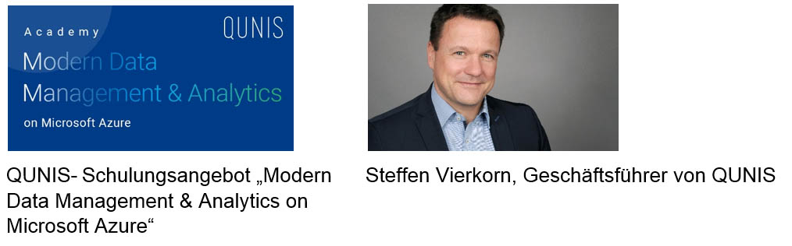

[ Download unter https://ars-pr.de/presse/20210601_qun ]

Über QUNIS
QUNIS steht Unternehmen bei allen Anforderungen im Themenfeld von Business Intelligence, Big Data, Advanced Analytics, Artificial Intelligence (AI) und Data Management zur Seite. Gegründet wurde das Unternehmen 2013 von Hermann Hebben und Steffen Vierkorn. Sein Headoffice hat QUNIS im oberbayerischen Brannenburg und ist mit über 20 weiteren Offices in Deutschland und Österreich vertreten. Als Projektbegleiter unterstützt der Data & Analytics-Experte seine Kunden von der Idee über die Identifikation der Handlungsfelder bis hin zur Implementierung und nachhaltigen Verankerung in der Organisation. Unternehmen verschiedenster Größe und Branchen vertrauen bei ihren Innovationsprojekten und Initiativen auf QUNIS. Weitere Informationen sind unter https://qunis.de erhältlich.
20210601_qun

Weitere Informationen: Ansprechpartner für die Presse:
QUNIS GmbH ars publicandi GmbH
Monika Düsterhöft Martina Overmann
Flintsbacher Straße 12 Schulstraße 28
83098 Brannenburg 66976 Rodalben
Telefon: +49 8034 99591-0 Telefon: +49 6331 5543-13
Telefax: +49 8034 99591-99 Telefax: +49 6331 5543-43
https://qunis.de https://ars-pr.de
monika.duesterhoeft@qunis.de MOvermann@ars-pr.de

